- 성상
  - 절차
    - 흰 배경에서 육안 관찰한다.

- 확인시험
  - 확인시험(적외선 분광광도법)
    - 시험 정보
        - 표준품
          - 레비티라세탐 2차 또는 1차 표준품
        - 시액
시액 | 등급 | 제조처 | Cat. 번호 | 추적번호
아세톤 | HPLC | B&J | AH010-4 | LA001
KBr(브롬화칼륨) | FT-IR | DAEJUNG | 6563-8440 | SP042
Note: 위의 표에 있는 제조처의 시액을 사용하거나 이와 동등한 grade를 사용한다.
    - 표준액 조제
        - 레비티라세탐 표준품 약 50 mg 을 정밀하게 달아 50 mL 용량플라스크에 넣고, 아세톤 35 mL 를 넣어 15분간 초음파 처리 한다.
        - 위 액을 상온으로 식힌 뒤 아세톤으로 표선까지 채워 섞는다.
    - 표준물질 조제
        - 표준액 10 mL 를 취해 0.45 μm의 적당한 멤브레인 필터로 여과 하고, 여과액으로부터 결정이 생성 되도록 아세톤을 증발 시킨다.
        - 생성된 결정 약 2~4 mg 와 KBr 약 200 mg을 달아 유발에 곱게 갈고, 이 가루로 KBr 펠렛을 조제한다.
    - 검액 조제
        - 이 약 20 정 이상을 달아 유발에 곱게 갈고, 레비티라세탐 250 mg 해당량 (약 277.5 mg) 을 정밀하게 달아 50 mL 용량플라스크에 넣고, 아세톤 35 mL 를 넣어 15분간 초음파 처리 한다.
        - 위 액을 상온으로 식힌 뒤 아세톤으로 표선까지 채워 섞는다.
    - 검체 조제
        - 검액 10 mL 를 취해 0.45 μm의 적당한 멤브레인 필터로 여과 하고, 여과액으로부터 결정이 생성 되도록 아세톤을 증발 시킨다.
        - 생성된 결정 약 2~4 mg 와 KBr 약 200 mg을 달아 유발에 곱게 갈고, 이 가루로 KBr 펠렛을 조제한다.
    - 분석 조건
공시험 | KBr 펠렛
파수 | 4000 cm⁻¹ ~ 650 cm⁻¹
    - 절차
        - 적외선 분광기 시스템에 따라 공시험(KBr 펠렛), 표준 물질 (1회), 검체(1회)의 IR 스펙트럼을 측정한다.
  - 확인시험(HPLC)
    - 절차
        - “함량” 시험에 따른다.
        - 함량시험 결과로부터 얻어진 검액과 표준액 크로마토그램의 주피크 유지 시간을 비교한다.

- 용출 시험
  - 시험 정보
    - 표준품
        - 레비티라세탐 2차 또는 1차 표준품
    - 시액
시액 | 등급 | 제조처 | Cat. 번호 | 추적번호
아세토니트릴 | HPLC | B&J | 75-05-8 | LA002
제1인산칼륨 | ACS | Sigma-Aldrich | 60220 | SP003
수산화칼륨 | Reagent | Sigma-Aldrich | 484016 | SP004
Milli-Q Water | N/A | Celltrion Pharm | N/A | N/A
Note: 위의 표에 있는 제조처의 시액을 사용하거나 이와 동등한 grade를 사용한다.
  - 시험액: 물
  - 희석 수산화칼륨 시액 조제
    - 수산화칼륨 5.6 g에 물을 넣어 1000 mL로 한다.
  - 완충액 조제
    - 제1인산칼륨 6.8 g 에 물을 넣어 1000 mL 로 하고, 희석 수산화칼륨 시액을 넣어 pH 5.6으로 조정 한다.
  - 이동상 조제
    - 완충액과 아세토니트릴을 85 : 15 비율로 섞는다.
    - 시액을 0.45 μm의 적당한 필터로 여과하고, 소니케이터로 약 10분 동안 탈기한다.
  - 표준액 조제
    - 레비티라세탐 표준품 약 100 mg을 달아 100 mL 용량플라스크에 넣고, 약 60 mL의 시험액을 넣어 녹인 후, 시험액으로 표선까지 채워 섞는다.
  - 검액 조제
    - 각 용출 용기에 시험액 900 mL를 넣는다. 각 용기에 정제를 하나씩 넣고, 아래의 용출 조건으로 용출기를 가동한다.

    - 용출시작 30 분 후 각 용기에서 적당한 양의 검액을 채취한다.
    - 0.45 μm의 적당한 필터로 여과한다. (처음의 여과액 2 ~ 3 mL는 버린다.)
  - 용출 조건
시험액 | 물
USP Apparatus | 패들법
속도 (RPM) | 50 RPM
용량 | 900 mL
샘플링 시점 | 30 분
온도 | 37 ± 0.5°C
  - 절차
    - 크로마토그래피 시스템에 따라 공시험액(물), 표준액(5회), 검액, 표준액(브라켓팅)을 10μL씩 주입하여 크로마토그램을 기록하고 피크면적을 측정한다.
  - 크로마토그래피 시스템
UV detector | 220 nm의 UV detector를 사용한다.
칼럼 | L1, 4.6 x 150 mm, 5 μm
칼럼 온도 | 25 °C
유량 | 1.2 mL/minute
주입량 | 10 μL
분석 시간 | 10 분
  - 시스템 적합성
    - 표준액의 레비티라세탐 피크의 대칭계수는 2.0 이하이다.
    - 표준액 5회 반복 주입에 따른 레비티라세탐 피크면적의 상대표준편차는 2.0 % 이하이다.
  - 계산
% 용출률 = | A_{SAM} × W_{STD} × 900 × P
 | A_{STD} × 100 × 1 × L
A_{STD} : 표준액의 레비티라세탐 평균 피크면적
A_{SAM} : 검액의 레비티라세탐 피크면적
W_{STD} : 취한 레비티라세탐 표준품의 무게 (mg)
P : 레비티라세탐 표준품의 함량 (as is basis)(%)
L : 1정 중 레비티라세탐 표시량 (mg)
Note: S1이나 S2에서 결과가 형성되지 않는다면 3단계를 통해 계속해서 시험한다.
Stage | 검체 수 | 허용 기준
S1 | 6 | 개개 용출률은 *Q+5% 이상
S2 | 6 | 12개 (S1+S2)의 평균 용출률은 Q 이상이며, Q-15% 미만의 것이 없다.
S3 | 12 | 24개 (S1+S2+S3)의 평균 용출률$은$Q 이상이며, Q-15% 미만인 정제가 2개를 넘지 않고, 어떠한 정제의 용출률도 Q-25% 미만의 것이 없다.
*Q: Quantity, 각 모노그래프에 지시된 주성분의 용출량이며 표시량에 대해 %로 표현된다.

  - 크로마토그램
공시험액 | 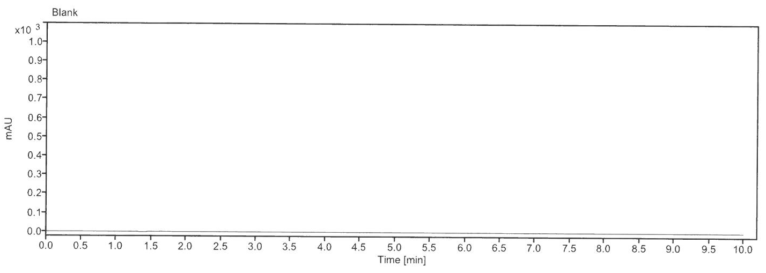
표준액 | 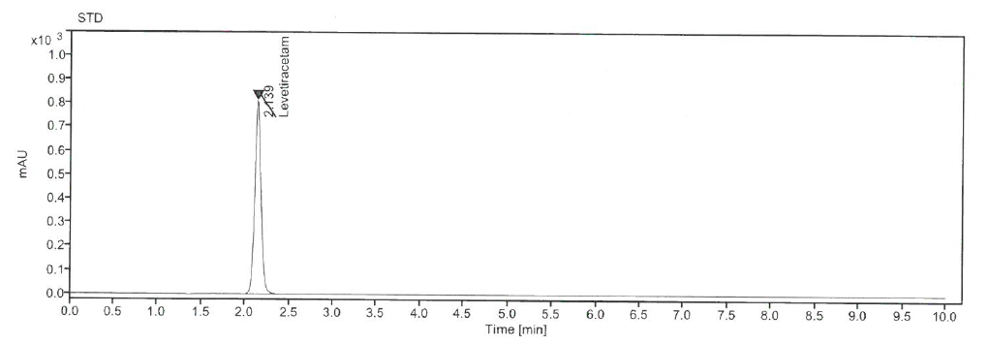
검액 | 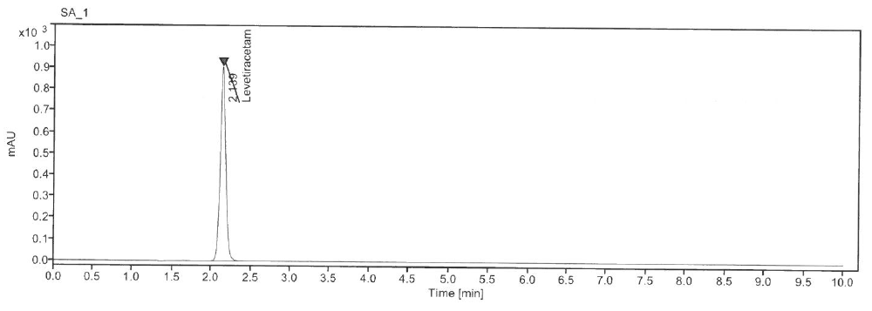

- 제제균일성(함량균일성, 타정)
Note: 표준품 정보, 시액 정보, 완충액 조제, 이동상 조제, 희석액 조제, 표준액 조제, 절차, 크로마토그래피 시스템, 시스템 적합성은 함량 시험을 따른다.
Note: 판정값 계산은 질량편차 시험을 따른다.
  - 검액 조제
    - 이 약 1 정을 100 mL 용량플라스크에 넣고 희석액 약 70 mL을 넣는다.
    - 위 액을 가끔 흔들어 주며 20 분간 초음파 처리한다.
    - 시액을 실온으로 식힌 후 희석액으로 표선까지 채워 섞고, 4000 rpm 으로 20 분간 원심분리한다.
    - 상층액 4 mL를 정확하게 취하여 100 mL 용량플라스크에 넣고 희석액으로 표선까지 채워 섞는다.
    - 0.45 μm의 적당한 필터로 여과한다. (처음의 여과액 2 ~ 3 mL는 버린다.)
  - 계산
% 함량 = | A_{SAM} × W_{STD} × 100 × 100 × P
 | A_{STD} × 100 × 4 × LC
A_{STD} : 표준액의 레비티라세탐 평균 피크면적
A_{SAM} : 검액의 레비티라세탐 피크면적
W_{STD} : 취한 레비티라세탐 표준품의 무게 (mg)
P : 레비티라세탐 표준품의 함량 (as is basis)(%)
LC : 1정 중 레비티라세탐 표시량 (mg)

- 제제균일성(질량편차, 완제품)
  - 절차
    - 검체 10개를 가지고 개개의 질량을 정밀하게 단다.
    - 정량법에 따라 구한 함량으로부터 개개 검체의 함량추정값을 구한다.
    - 아래의 계산법에 따라 판정값을 계산한다.
  - 계산
X_{i}= | W_{i} × | A
 |  | $$\overline{W}$$
X₁, X_{2, …} ,X_{n} : 검체 1개에 함유된 주성분 함량 추정값
W₁, W_{2, …} ,W_{n} : 시험한 개개의 검체의 질량
A : 적당한 방법으로 측정하여 구한 주성분 함량 (표시량에 대한 %)
$\overline{W}$ : 개개 질량(W₁, W_{2, …} ,W_{n})의 평균값
  - 판정값 (AV)
    - 다음 식에 따라 판정값을 계산한다.
    - 판정값 (AV) = | M – $\overline{X}$ | + ks
변수 | 정의 | 조건 | 값
n | 검체 수 | - | -
$$x_{i}$$ | 개별 함량 | - | -
$$\overline{X}$$ | 개별 함량의 평균 | - | -
k | 판정계수 | n = 10 일 때, | k = 2.4
 |  | n = 30 일 때, | k = 2.0
s | 표준편차 | - | $${\left[\frac{\sum_{i=1}^{n}{{(x_{i}-\overline{X})}^{2} }}{n-1}\right]}^{\frac{1}{2}}$$
M | 기준값 | 98.5 % ≤ $\overline{X}$ ≤ 101.5 % 일 때, | M = $\overline{X}$
 |  | $\overline{X}$ < 98.5 % 일 때, | M = 98.5 %
 |  | $\overline{X}$ > 101.5 % 일 때, | M = 101.5 %
    - 처음 10개 검체의 판정값이 판정값의 최대 허용한도(L1 = 15.0) L1%와 같거나 미만일 경우, 제제 균일성 조건을 충족한다.
    - 만약 판정값이 L1%를 넘을 경우, 추가 검체 20개를 가지고 같은 방법으로 시험하여 판정값을 계산한다. 30개 검체의 최종 판정값이 L1%이하인 경우, 개개 제제의 함량이 함량 균일성 또는 질량편차 시험의 판정값의 계산의 항에 표시된 (1-L2 x 0.01) M 이상이며 또한 (1+L2 x 0.01) M을 초과하는 것이 없을 때 조건을 충족한다. 따로 규정이 없는 한, L1은 15.0, L2는 25.0이다.
- 함량 시험
  - 시험 정보
    - 표준품
        - 레비티라세탐 2차 또는 1차 표준품
    - 시액
시액 | 등급 | 제조처 | Cat. 번호 | 추적번호
Acetonitrile | HPLC | B&J | AH015-4 | LA002
Monobasic potassium phosphate | ACS | Sigma-Aldrich | 60220 | SP003
Sodium 1-heptanesulfonate | HPLC | DAEJUNG | 7784-2325 | SS032
Phosphoric acid | Extra Pure | DAEJUNG | 6532-4400 | LP011
Milli-Q Water | N/A | Celltrion Pharm | N/A | N/A
Note: 위의 표에 있는 제조처의 시액을 사용하거나 이와 동등한 grade를 사용한다.
  - 완충액 조제
    - Monobasic potassium phosphate 1.4 g과 Sodium 1-heptanesulfonate 0.6g에 물을 넣어 1000 mL로 하고, 인산으로 pH 2.8로 조정 한다.
    - 시액을 0.45 μm의 적당한 필터로 여과하고, 소니케이터로 약 10분 동안 탈기한다.
  - 이동상 조제
    - 완충액과 아세토니트릴을 92 : 8 비율로 섞는다.
  - 희석액 조제
    - 아세토니트릴과 물을 20 : 80 비율로 섞는다.
  - 표준액 조제
    - 레비티라세탐 표준품 약 35 mg을 정밀하게 달아 100 mL 용량플라스크에 넣고 약 70 mL의 희석액을 넣어 녹인 후, 희석액으로 표선까지 채워 섞는다. (필요시 초음파 처리한다.)
  - 검액 조제(혼합)
    - 이 약 혼합물을 유발로 갈아 고운 가루로 한다.
    - 위 혼합물을 약 1075 mg (레비티라세탐 1000 mg 해당량) 을 달아 100mL 용량플라스크에 넣고 희석액 약 70 mL을 넣는다.
    - 위 액을 가끔 흔들어 주며 20 분간 초음파 처리한다.
    - 시액을 실온으로 식힌 후 희석액으로 표선까지 채워 섞고, 4000 rpm 으로 20분간 원심분리 한다.
    - 상층액 4 mL를 정확하게 취하여 100 mL 용량플라스크에 넣고 희석액으로 표선까지 채워 섞는다.
    - 0.45 μm의 적당한 필터로 여과한다. (처음의 여과액 2 ~ 3 mL는 버린다.)
  - 검액 조제(완제품)
    - 이 약 20 정 이상을 달고 유발로 갈아 고운 가루로 한다.
    - 위 혼합물을 약 1110 mg (레비티라세탐 1000 mg 해당량)을 달아 100mL 용량플라스크에 넣고 희석액 약 70mL을 넣는다.
    - 위 액을 가끔 흔들어 주며 20분간 초음파 처리 한다.
    - 시액을 실온으로 식힌 후 희석액으로 표선까지 채워 섞고, 4000 rpm 으로 20분간 원심분리 한다.
    - 상층액 4 mL를 정확하게 취하여 100 mL 용량플라스크에 넣고 희석액으로 표선까지 채워 섞는다.
    - 0.45 μm의 적당한 필터로 여과한다. (처음의 여과액 2 ~ 3 mL는 버린다.)
  - 절차
    - 크로마토그래피 시스템에 따라 공시험액, 표준액 (5회), 검액, 표준액(브라켓팅)을 10 μL씩 주입하여 크로마토그램을 기록하고 피크면적을 측정한다.
  - 크로마토그래피 시스템
UV detector | 220 nm의 UV detector를 사용한다.
칼럼 | L1, 4.6 X 250 mm, 4 µm
칼럼 온도 | 25 °C
유량 | 2.0 mL/minute
주입량 | 10 μL
분석시간 | 20 분
  - 시스템 적합성
    - 표준액에서 레비티라세탐 피크의 대칭계수는 2.0 이하이다.
    - 표준액 5 회 반복 주입에 따른 레비티라세탐 피크면적의 상대표준편차는 2.0 % 이하이다.

  - 계산(혼합)
% 함량 = | A_{SAM} × W_{STD} × 100 × 100 × TW × P
 | A_{STD} × 100 × W_{SAM} × 4 × LC
A_{STD} : 표준액의 레비티라세탐 평균 피크면적
A_{SAM} : 검액의 레비티라세탐 피크면적
W_{STD} : 취한 레비티라세탐 표준품의 무게 (mg)
P : 레비티라세탐 표준품의 함량 (as is basis)(%)
W_{SAM} : 취한 검체의 무게 (mg)
TW : 정제 혼합물의 이론 무게(mg)
LC : 1정 중 레비티라세탐 표시량 (mg)
  - 계산(완제품)
% 함량 = | A_{SAM} × W_{STD} × 100 × 100 × AW × P
 | A_{STD} × 100 × W_{SAM} × 4 × LC
A_{STD} : 표준액의 레비티라세탐 평균 피크면적
A_{SAM} : 검액의 레비티라세탐 피크면적
W_{STD} : 취한 레비티라세탐 표준품의 무게 (mg)
P : 레비티라세탐 표준품의 함량 (as is basis)(%)
W_{SAM} : 취한 검체의 무게 (mg)
AW : 정제의 평균 무게(mg)
LC : 1정 중 레비티라세탐 표시량 (mg)
  - 크로마토그램
공시험액 | 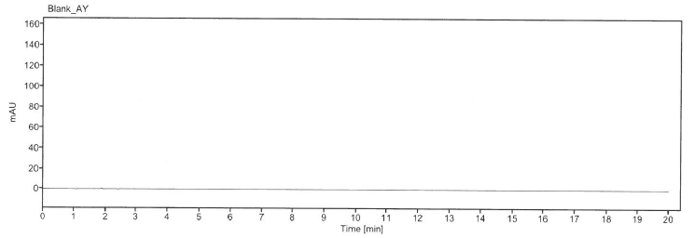
표준액 | 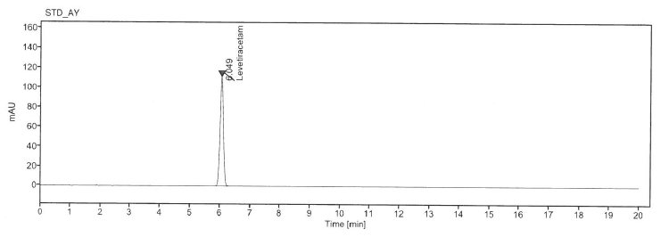
검액 | 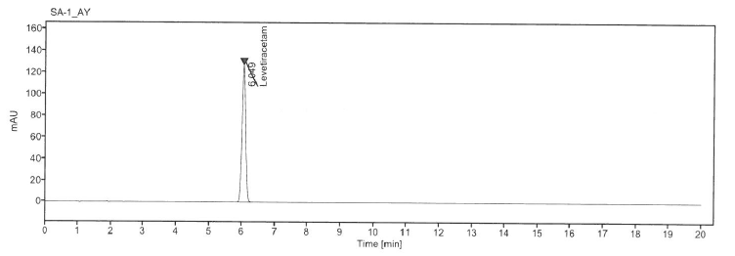

- 유연물질
노트: 분석 전 HPLC 니들을 메탄올로 수동 세척한다.
  - 시험 정보
    - 표준품
        - 레비티라세탐 2차 또는 1차 표준품
        - 레비티라세탐 유연물질-B
    - 시액
시액 | 등급 | 제조처 | Cat. 번호 | 추적번호
Acetonitrile | HPLC | B&J | AH015-4 | LA002
Monobasic potassium phosphate | ACS | Sigma-Aldrich | 60220 | SP003
Sodium 1-heptanesulfonate | HPLC | DAEJUNG | 7784-2325 | SS032
Phosphoric acid | Extra Pure | DAEJUNG | 6532-4400 | LP011
Milli-Q Water | N/A | Celltrion Pharm | N/A | N/A
Note: 위의 표에 있는 제조처의 시액을 사용하거나 이와 동등한 grade를 사용한다.
  - 용액 안정성
용액 | 안정성 정보
이동상 | 실온(15 - 25 °C)에서 3일간 안정하다.
표준액 | 실온(15 - 25 °C) 에서 3일, 냉장(2 - 8 °C)에서 1 일간 안정하다.
검액 | 실온(15 - 25 °C) 및 냉장(2 - 8 °C)에서 3 일간 안정하다.
  - 완충액 조제
    - Monobasic potassium phosphate 6.8 g과 Sodium 1-heptanesulfonate 0.85g에 물을 넣어 1000 mL로 하고, 인산으로 pH 2.8로 조정한다.
    - 시액을 0.45 μm의 적당한 필터로 여과하고, 소니케이터로 약 10분 동안 탈기한다.
  - 이동상 조제
    - 완충액과 아세토니트릴을 95 : 5 비율로 섞는다.
  - 희석액 조제
    - 희석액: 이동상
  - 유연물질 원액 조제
    - 레비티라세탐 유연물질-B 약 1.8 mg을 달아 25 mL 용량플라스크에 넣고, 17 mL의 희석액을 넣어 녹인 후, 희석액으로 표선까지 채워 섞는다.
  - 표준 원액 조제
    - 레비티라세탐 표준품 약 18 mg을 달아 100 mL 용량플라스크에 넣고 약 70 mL의 희석액을 넣어 녹인 후, 희석액으로 표선까지 채워 섞는다.
  - 시스템 적합성 시액 조제
    - 표준원액 2.0 mL 와 유연물질 원액 5.0 mL 을 정확하게 취하여 100 mL 용량플라스크에 넣고 희석액으로 표선까지 채워 섞는다.
  - 표준액 조제
    - 표준원액 2.0 mL를 정확하게 취하여 100mL 용량플라스크에 넣고 희석액으로 표선까지 채워 섞는다.
  - 검액 조제
    - 이 약 20 정 이상을 달고 유발로 갈아 고운 가루로 한다.
    - 위 혼합물을 약 133.2 mg (레비티라세탐 120 mg 해당량) 을 달아 100mL 용량플라스크에 넣고 희석액 약 70 mL을 넣는다.
    - 위 액을 가끔 흔들어 주며 10 분간 초음파 처리 한다.
    - 시액을 실온으로 식힌 후 희석액으로 표선까지 채워 섞고, 3500 rpm으로 10분간 원심분리 한다.
    - 0.45 μm의 적당한 필터로 여과한다. (처음의 여과액 2 ~ 3 mL는 버린다.)
  - 절차
아래 설명된 대로 분석을 시작한다.
순서 | 용액 | 주입 횟수
1 | 공시험액 100 µL | 3 ¹⁾
2 | 공시험액 | 1 ¹⁾
3 | 시스템 적합성 용액 | 1
4 | 표준액 | 6
5 | 검액 | 1
6 | 브라켓팅 표준액 | 1
1) 안정화를 위해 공시험액을 추가 주입할 수 있다.

  - 크로마토그래피 시스템
UV detector | 200 nm의 UV detector를 사용한다.
칼럼 | L1, 4.6 X 250 mm, 4 µm
칼럼 온도 | 25 °C
유량 | 1.0 mL/minute
주입량 | 10 μL
분석시간 | 100 분
니들 워시 | 이동상
  - 시스템 적합성
    - 시스템적합성 시액의 레비티라세탐 피크와 레비티라세탐 유연물질-B 피크 사이의 분리도는 2.0 이상이다.
    - 표준액에서 레비티라세탐 피크의 대칭계수는 2.0 이하이다.
    - 표준액 6회 반복 주입에 따른 레비티라세탐 피크면적의 상대표준편차는 10.0 % 이하이다.
  - 계산
유연물질의 함량 (%) = | A_{IM} × W_{STD} × 2 × 100 × AW × P
 | A_{STD} × 100 × 100 × W_{SAM} × LC × RRF
A_{STD} : 표준액의 레비티라세탐 평균 피크면적
A_{IM} : 검액에 포함된 유연물질 피크면적
W_{STD} : 취한 레비티라세탐 표준품의 무게 (mg)
P : 레비티라세탐 표준품의 함량 (as is basis)
W_{SAM} : 취한 검체의 무게 (mg)
AW : 정제의 평균 무게(mg)
LC : 1정 중 레비티라세탐 표시량 (mg)
RRF : 상대반응계수

  - 유연물질 프로파일
Name | Relative Retention Time (RRT) | Relative Response Factor (RRF)
¹⁾ Levetiracetam Related compound B | 0.54 | -
Levetiracetam | 1.0 | -
¹⁾ Levetiracetam Related compound A  ((S)-N-(1-Amino-1-oxobutan-2-yl)-4-chlorobutanamide) | 1.7 | -
Levetiracetam acid  ((S)-2-(2-Oxopyrrolidine-1-yl)butanoic acid) | 2.1 | 0.79
개개 미지 유연물질 | - | 1.0
¹⁾ 원료의약품에서 관리되는 공정 중 유연물질로, 오직 정보 제공을 위한 유연물질임.
  - 유연물질 정량한계 농도
이름 | 정량한계 (mg/mL) | 정량한계 (%)
Levetiracetam | 0.0001190 | 0.009923
Levetiracetam acid | 0.0004314 | 0.03595

  - 크로마토그램
공시험액 | 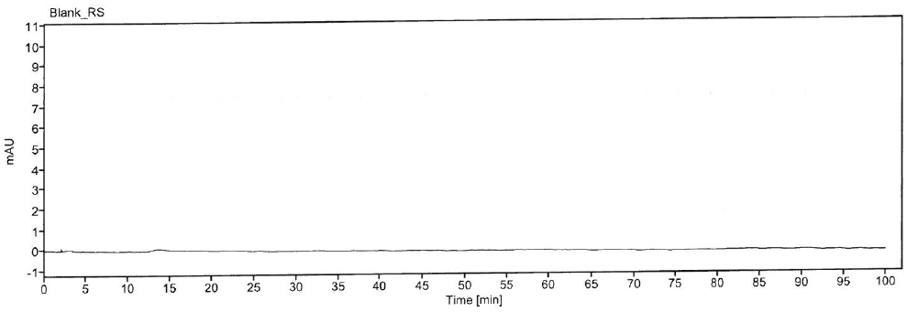
시스템 적합성 용액 | 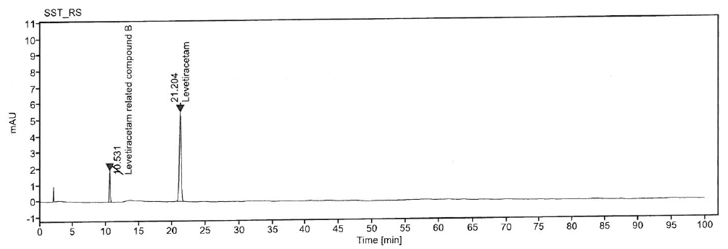
표준액 | 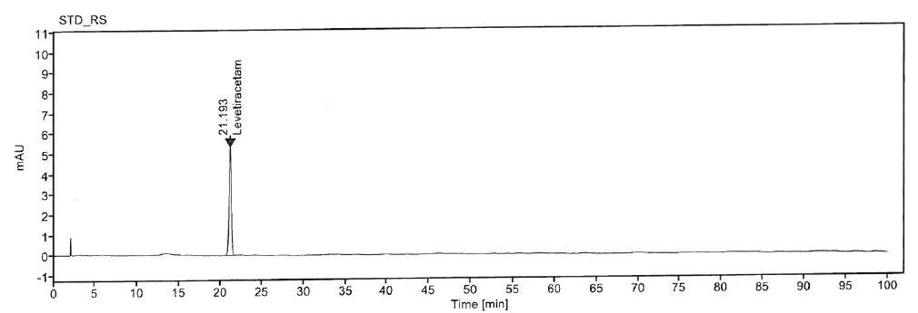
검액 | 